(St-SO)
Willkommen auf den Seiten meiner „kleinen Deutsch Hilfe“

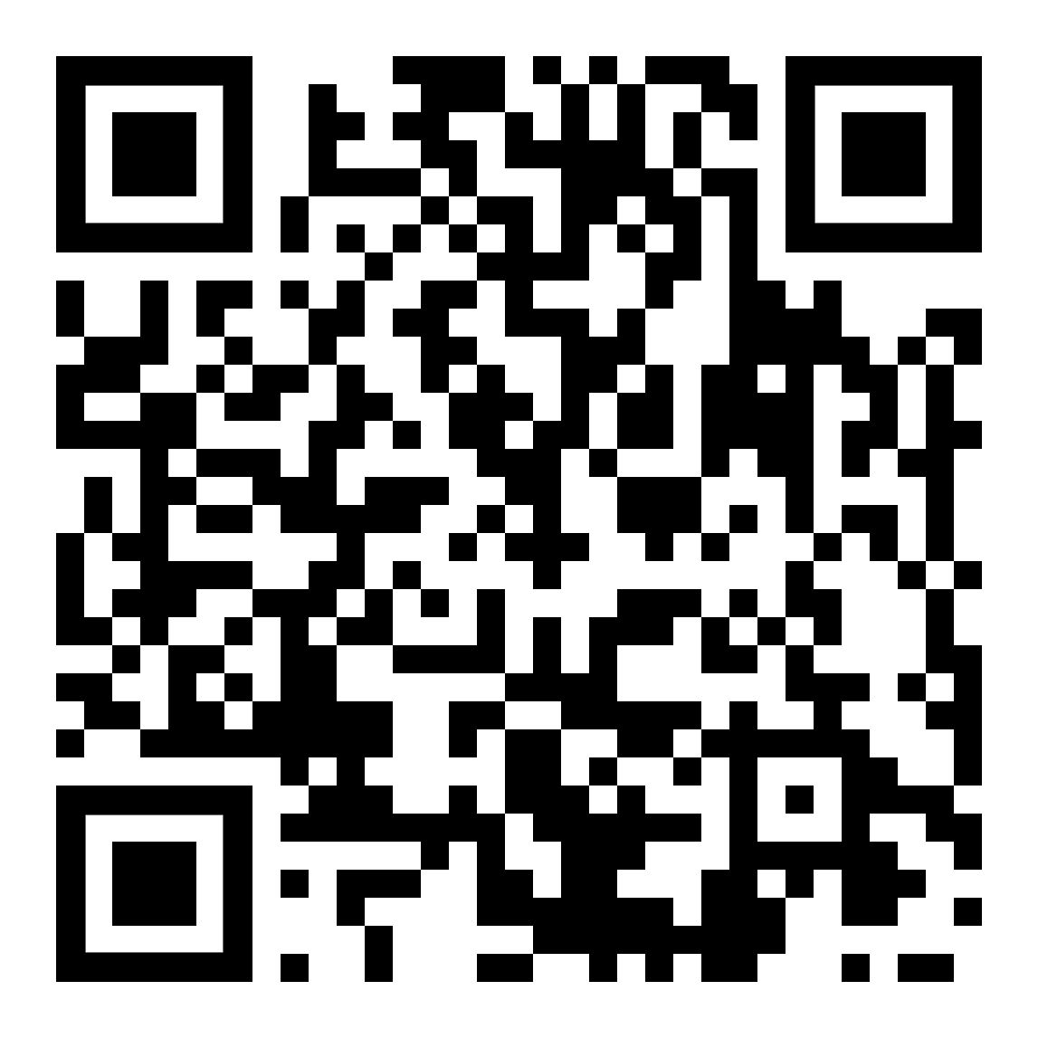  https://www.kleine-deutsch-hilfe.at/Start-SO.htm | Hilfe für Anfänger – einfacher Grundwortschatz  zum Lesen, Üben, Anhören und Nachsprechen
Caawinta kuwa bilowga ah - erayada aasaasiga ah ee fudud
Akhriska, ku celcelinta, dhageysiga, ku celcelinta
Help for beginners - simple basic vocabulary
for reading, practicing, listening, and repeating
 | diesen Text anhören – Dhageyso qoraalkan

Schnelle Zugänge Helitaanka degdega ah ee boggaga gaarka ah Quick Accesses
Anhören, Nachsprechen | dhegeysiga, ku celcelinta / Listening, Repeating
Wörter zum Beginn | ereyo lagu bilaabo / Words to begin with
Deutsch Sprechen | Jarmal ku hadal / Speaking Instructions
Wortbildung und Wortfamilien | samaynta ereyada iyo qoyska erayada / Forming German Words
nützliche Sätze | weedho waxtar leh / Useful Phrases
kurze Texte | qoraalo gaagaaban / Short Texts
Kurzgeschichten | sheeko gaaban / Short Stories
verschiedene Texte | qoraalo kala duwan / Improving Texts
Sprache Formen | foomamka luqadda / Forms, Grammar
Arbeit, Bewerbung | shaqo, codsi / Work, Application
Tirol, Österreich | Tyrol, Awstaria / Tyrol, Austria
Kurse im Web | koorsooyinka shabakadda / German Courses Online
zweisprachige Bücher | buugaagta laba-luqadlaha ah / Bi-lingual Books

Seite / bogga / page 2

Wir wünschen Euch viel Erfolg beim Entdecken Eurer neuen Sprache. | So viele Sprachen Du sprichst,  so oft bist Du Mensch …
Waxaan kuu rajeyneynaa guul kasta oo aad ku ogaan karto luqadaada cusub. | inta luqadood ee aad ku hadasho  inta badan waxaad tahay bani aadam...
We wish you every success in discovering your new language. | As many languages as you speak, so often you are human ...

Kurze Erklärung / Sharaxaad gaaban / Short Explanation

Eine Web–Version meiner Lernzettel  • zum Selbst-Studium,  • zum Lesen,  • zum Anhören,  • zum Nachsprechen  • zur Unterstützung bei Skype und  • zum Ausdrucken für Schreibübungen. | Jedoch:  kein Kurs oder Kursersatz,  sondern eine Hilfe für Anfänger,  um zu einem einfachen Grundwortschatz zu gelangen.
Nooca shabakadda ee waxbarashadeyda ayaa sibxatay  • Is-barashada,  • in la akhriyo,  • dhegaysi,  • in lagu celiyo  • Caawinta Skype iyo  • si aad u daabacdo jimicsiga qoraalka. | Si kastaba ha ahaatee:  ma jiro koorso ama koorso beddela,  laakiin caawimada bilowga ah,  si aad u hesho ereybixin aasaasi ah oo fudud.
A web version of my learning notes  - for self-study,  - to read,  - to listen to,  - to recite  - for support with Skype and  - to print out for writing exercises | However:  no course or course replacement,  but a help for beginners,  to get to a simple basic vocabulary

